融安县残疾人联合会
2019年部门决算

目 录

第一部分：融安县残疾人联合会概况

- 基本情况、职能和主要工作
融安县残疾人联合会总编制8名，其中行政编制5名，事业编制3名。在职人员总数8人。
基本职能如下：
1．听取残疾人意见，反映残疾人需求，维护残疾人权益，为残疾人服务。团结残疾人，履行应尽的义务，发扬乐观进取精神、自尊、自强、自立，为社会主义建设贡献力量。弘扬人道义，宣传残疾人事业。沟通政府，社会与残疾人之间的联系，动员社会理解、尊重、关心、帮助残疾人。开展县残疾人康复、就业、教育、扶贫等工作，创造良好的环境和条件，扶助残疾人平等参与社会生活。为残疾人解难事、办实事，扶助残疾人增收脱贫、促进残疾人事业发展、维护残疾人权益、营造扶残助残社会氛围、增强残联活力。
2．机构情况
(1)办公室。电话：8135222
综合协调机关政务，负责会务会、办公会及会级工作会议的组织安排和议定事项的督办；负责文秘、档案、机要、保密、保卫和本会行政事务工作；承担组织协调本县残疾人事业的对外交流工作；组织制订计划和实施残疾人康复工作。
- 维权室
协助有关部门制定维护残疾人权益。发展残疾人事业，配合有关方面对执行情况进行检查，督导；为残疾人提供援助和服务；负责残疾人的来信来访工作。
- 财务室
编制资金计划，管理残疾人各项事业经费，国有资产，基建工程；物资供应和本会行政经费管理等日常工作。

第二部分：融安县残疾人联合会2019年部门决算报表

表一：收入支出决算总表（如下）
表二：收入决算表（如下）
表三：支出决算表（如下）
表四：财政拨款收入支出决算总表（如下）
表五：一般公共预算财政拨款支出决算表（如下）
表六：一般公共预算财政拨款基本支出决算表（如下）
表七：一般公共预算财政拨款安排的“三公”经费支出决算表（如下）
表八：政府性基金预算财政拨款收入支出决算表（如下）

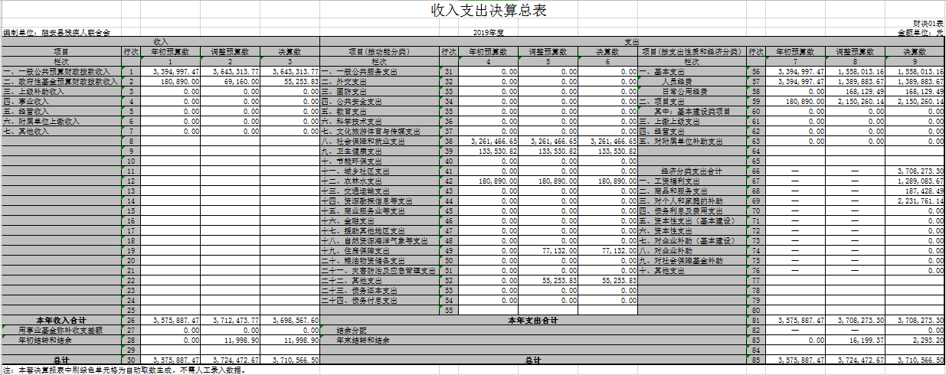
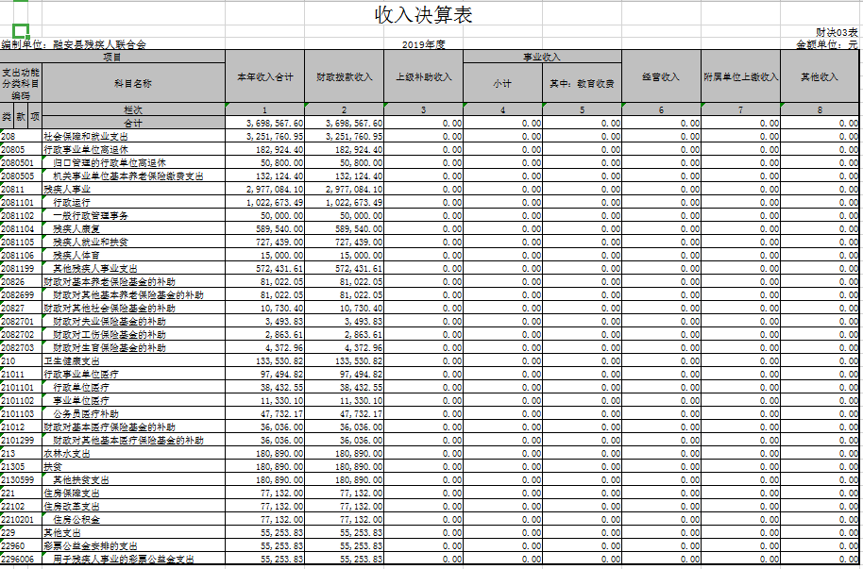
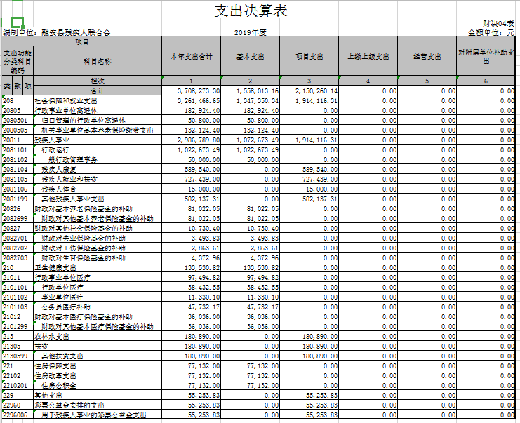
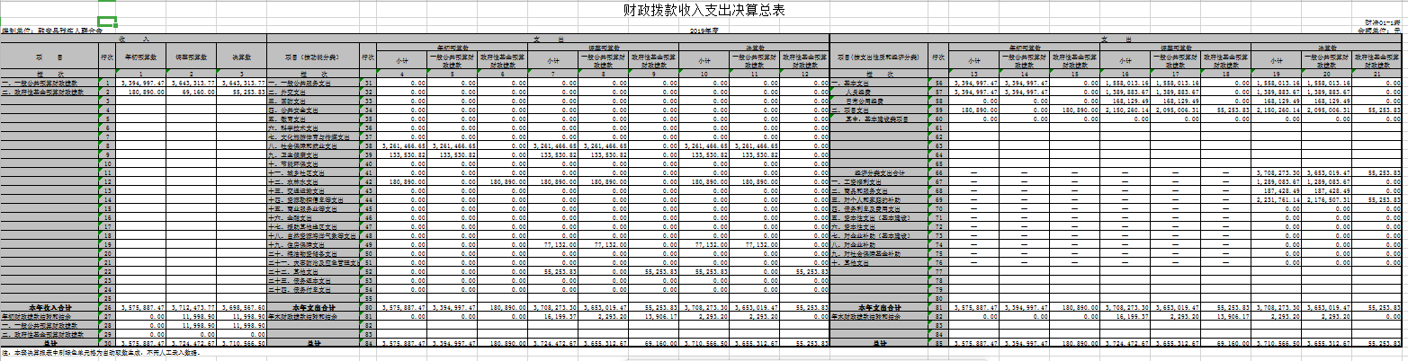
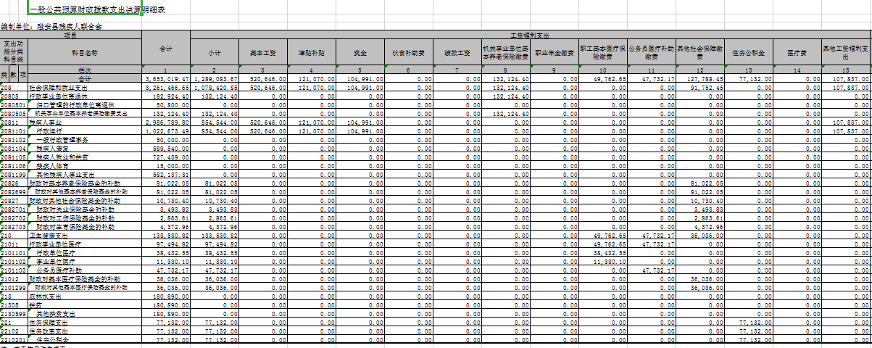
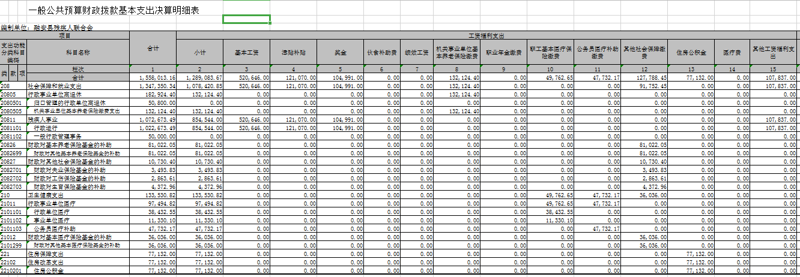
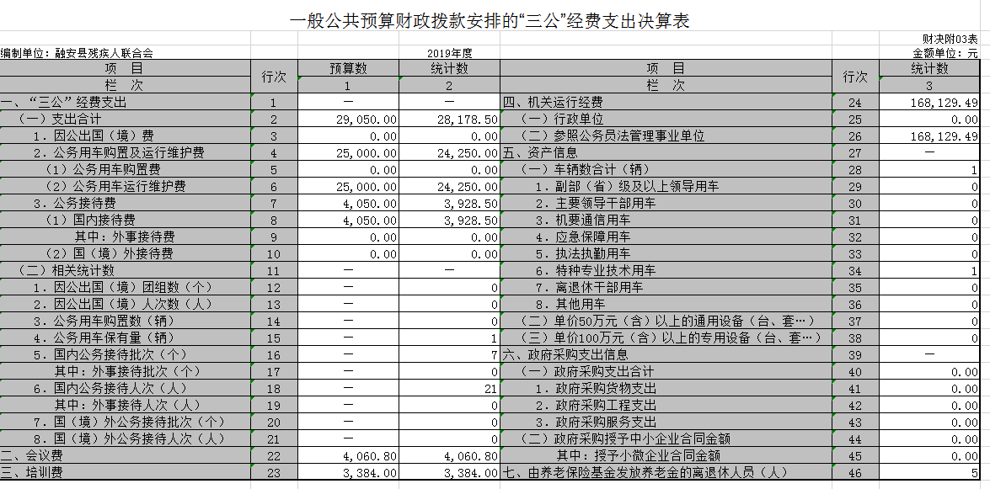
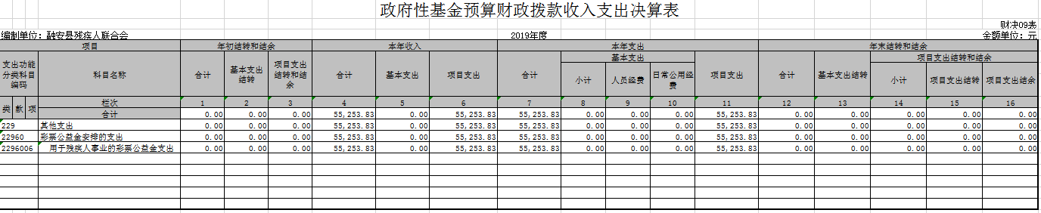
第三部分：融安县残疾人联合会2019年度部门决算情况说明
一、2019 年度收入支出决算总体情况。
2019年度年初结转和结余1.2 万元，收入总计369.86万元，支出总计370.83万元，与2018年相比，收、支分别减少 7.73万元、12.09万元，分别下降2.09%、3.26%。
二、2019年度收入决算情况
本年收入总计 369.86 万元，其中：财政拨款收入 369.86 万元，占比 100 %。
三、2019年度支出决算情况
本年支出总计 370.83 万元，其中：基本支出 155.80 万元，占42.01 %；项目支出 215.03 万元，占57.99 %。
四、2019年财政拨款收入支出决算情况
本部门2019年度财政拨款收、支总计 371.06万元、371.06 万元。与2018年相比，财政拨款收、支总计各减少 6.53 万元、 11.86万元，下降1.76 %、3.20 %。
五、2019年度一般公共预算财政拨款支出决算情况
（一）财政拨款支出决算情况。
部门2019年度财政拨款支出 365.30 万元，占本年支出合计的 98.51 %。与2018年相比，财政拨款支出减少 17.62 万元，下降4.60 %。
（二）财政拨款支出决算结构情况
2019年度财政拨款支出 365.30 万元，主要用于以下方面：一般公共服务（类）支出 107.27 万元，占 29.94 %； 社会保障和就业（类）支出 40.81万元，占 11.17 %；农林水（类）支出 0 万元，占 0 %； 住房保障（类）支出 7.71万元，占 2.11 %；
（三）财政拨款支出决算具体情况
2019年度财政拨款支出年初预算为186.82万元，支出决算为365.30万元，完成年初预算的 195.54 %。决算数大于预算数的主要原因：一是年中追加安排财政拨款支出预算，涉及项目有残疾人康复58.95万元，残疾人就业和扶贫72.74万元，其他残疾人事业支出58.21万元，其他扶贫支出18.09万元；二是部分支出按规定，通过使用以前年度财政拨款结转资金解决。
一般公共服务（类）财政事务（款）行政运行（项）。 年初预算为134.84万元，支出决算为138.99万元，完成年初预算的103.08 %。
六、2019年度一般公共预算财政拨款基本支出决算情况
2019年度财政拨款基本支出 155.80 万元，其中：
人员经费 138.99 万元，主要包括：基本工资、津贴补贴、 奖金、伙食补助费、绩效工资、机关事业单位基本养老保险缴费、职业年金缴费、其他社会保障缴费、其他工资福利支出、 离休费、退休费、抚恤金、生活补助、医疗费、奖励金、住房公积金。
公用经费 16.81 万元，主要 包括：办公费、会议费、培训费、公务接待费、公务用车运行维护费。

七、2019年度一般公共预算财政拨款“三公” 经费支出决算情况
（一）“三公”经费财政拨款支出决算总体情况
2019年度“三公”经费财政拨款支出预算为 2.91 万元，支出决算为 2.73 万元，完成预算的93.81%，其中：公务用车购置及运行费支出决算为 2.43 万元，完成预算的97.2 %；公务接待费支出决算为 0.39 万元，完成预算的 96.30 %。2019年度“三公”经费支出决算数小于预算数的主要原因是认真贯彻落实中央八项规定精神和厉行节约要求，进一步从严控制“三公”经费开支，全年实际支出比预算有所节约 0.18万元。
2019年度“三公”经费财政拨款支出决算数比2018年减少 0.18 万元，下降 6.19 %，其中：公务用车购置及运行费支出决算减少 0.07 万元，下降 2.80 %；公务接待费支出决算减少 0.01 万元，下降 2.43 %。
公务用车购置及运行费支出减少的主要原因是单位进行公务用车改革，规范公车使用申请程序，减少公车使用频谱 ；公务接待费支出减少的主要原因是认真贯彻落实中央八项规定精神和厉行节约要求，进一步从严控制“三公”经费开支。
（二）“三公”经费财政拨款支出决算具体情况
2019年度“三公”经费财政拨款支出决算中，因公出国（境）费支出决算0万元，占0 %；公务用车购置及运行费 支出决算 2.43万元，占 86.17 %；公务接待费支出决算 0.39 万元，占 13.83 %。具体情况如下：
1.公务用车购置及运行费支出2.43万元。其中： 公务用车运行支出 2.43 万元。主要用于车辆维护，用车加油费 。2019年，所属单位开支财政拨款的公务用车保有量为 1 辆。
2.公务接待费支出0.39万元。其中：
国内公务接待支出0.39万元。主要用于上级单位检查和相关单位交流工作等发生的接待支出。2019 年共接待国内来访团组 5 个、来宾 16人次。
八、2019年度政府性基金预算财政拨款收入支出决算情况说明
本部门2019年度政府基金预算财政拨款收、支总决算 5.53万元、5.53 万元。与2018年相比，收、支总计61.50万元、62.70万元。各减少55.97万元，57.17万元，下降91.18 %。其中，支出情况为：
2019年基金拨款年初预算为5.53万元，支出决算 5.53 万元，完成年初预算 100 %。

九、2019年度预算绩效情况说明
按财政支出绩效评价管理办法规定，我单位将牢牢树立绩效管理理念、强化主体意识、落实工作责任，切实将绩效评价作为改进工作管理、提升工作水平、提高资金效益的有力措施。在开展评价工作中，积极提供资料，主动配合工作，共同推进绩效评价有序开展并取得实效。
十、其他重要事项的情况
（一）机关运行经费支出情况。2019年度部门机关运行经费支出 102.27万元，比2018年增加28.61万元，增长27.97 %，增加原因工资福利支出85.45万元，商品和服务支出16.81万元。
（二）政府采购支出情况。2019年度部门政府采购支出总额31.21 万元，其中：货物支出1.21万元、工程支出 0 万元、服务支出 30 万元。
（三）国有资产占用情况。截至年末部门共有车辆1辆，其中：公务用车 1 辆17.91万元；通用设备73件51.52万元，专用设备 8件65.20万元，办公楼645㎡51.10万元；累计折旧78.91万元。

第四部分：名词解释
- 财政拨款收入：指县本级财政当年拨付的资金。
- 事业收入：指事业单位开展专业活动用辅助活动所取得的收入。
- 经营收入：指事业单位在专业业务活动及辅助活动之外开展非独立核算经营活动取得的收入。
- 其他收入：指除上述“财政拨款收入”、“事业收入”、“经营收入”等以外的收入。
- 用事业基金弥补收支差额：指事业单位在当年的“财政拨款收入”、“事业收入”、“经营收入”、“其他收入”不足以安排当年支出的情况下，使用以前年度积累的事业基金（事业单位当年收支相抵后按国家规定提取、用于弥补以后年度收支差额的基金）弥补本年度收支缺口的资金。
- 年初结转和结余：指以前年度尚未完成、结转到本年按规定继续使用的资金。
- 结余分配：指事业单位按规定提取的职工福利基金、事业基金和缴纳的所得税，以及建设单位按规定应交回的基本建设竣工项目结余资金。
- 年末结转和结余：指本年度或以前年度预算安排、因客观条件发生变化无法按原计划实施，需延迟到以后年度按有关规定继续使用的资金。
- 基本支出：指为保障机构正常运转、完成日常工作任务而发生的人员支出和公用支出。
- 项目支出：指在基本支出之外为完成特定行政任务和事业发展目标所发生的支出。
- 经营支出：指事业单位在专业业务活动及其辅助活动之外开展非独立核算经营活动发生的支出。
- “三公”经费：纳入县本级财政预决算管理的“三公”经费，是指县本级用财政拨款安排的因公出国（境）费、公务用车购置及运行费和公务接待费。其中，因公出国（境）费反映单位公务出国（境）的国际旅费、国外城市间交通费、住宿费、伙食费、培训费、公杂费等支出；公务用车购置及运行费反映单位公务用车车辆购置支出（含车辆购置税）及租用费、燃料费、维修费、过路过桥费、保险费、安全奖励费用等支出；公务接待费反映单位按规定开支的各类公务接待（含外宾接待）支出。
- 机关运行经费：为保障行政单位（含参照公务员法管理的事业）运行用于购买货物和服务的各项资金，包括办公及印刷费、邮电费、差旅费、会议费、福利费、日常维修费、专用材料及一般设备购置费、办公用房物业管理费、公务用车运行维护费以及其他费用。

